第十届“魅力汉语”活动
语言文字知识答题小程序指南
- 比赛入口
图1

通过手机端微信关注“上海市语言文字工作者协会”公众号，点击下方菜单“魅力汉语”并选择“知识答题”。（见图1）

或者在小程序里搜索“魅力汉语”直接进入。
- 活动报名

打开小程序首页后，请先进入“活动报名”栏目。选择组别、区县、学校，填写姓名、身份证号码、联系方式，确认无误后点击“马上报名”。

报名成功后，返回首页点击进入“答题”进行答题环节。
- 活动须知
- 活动时间：2019年5月1日至2019年6月30日。
- 初始级别为白丁，初始积分为100。
- 增设防沉迷机制，每天答题初始为10次。
- “答题”栏目分四个级别，每个级别都有4道单选题和1道综合题，每次答题根据正误和快慢判断是否通关，通关后获得相应的积分。每级累计通关10次则解锁下一级，此时本级通关得分减半。
- 活动排名根据级别以及获得积分情况综合评定。
- “任务”栏目会随机5道题目，根据答题结果每天答题机会增加1-3次，每天只有一次答题机会。
- 推荐书目活动，前三本在指定目录中选取，后三本为自选，ISBN号可以在书本的封底上找到。完成“推荐书目”任务，每天答题机会增加1次。（图2）
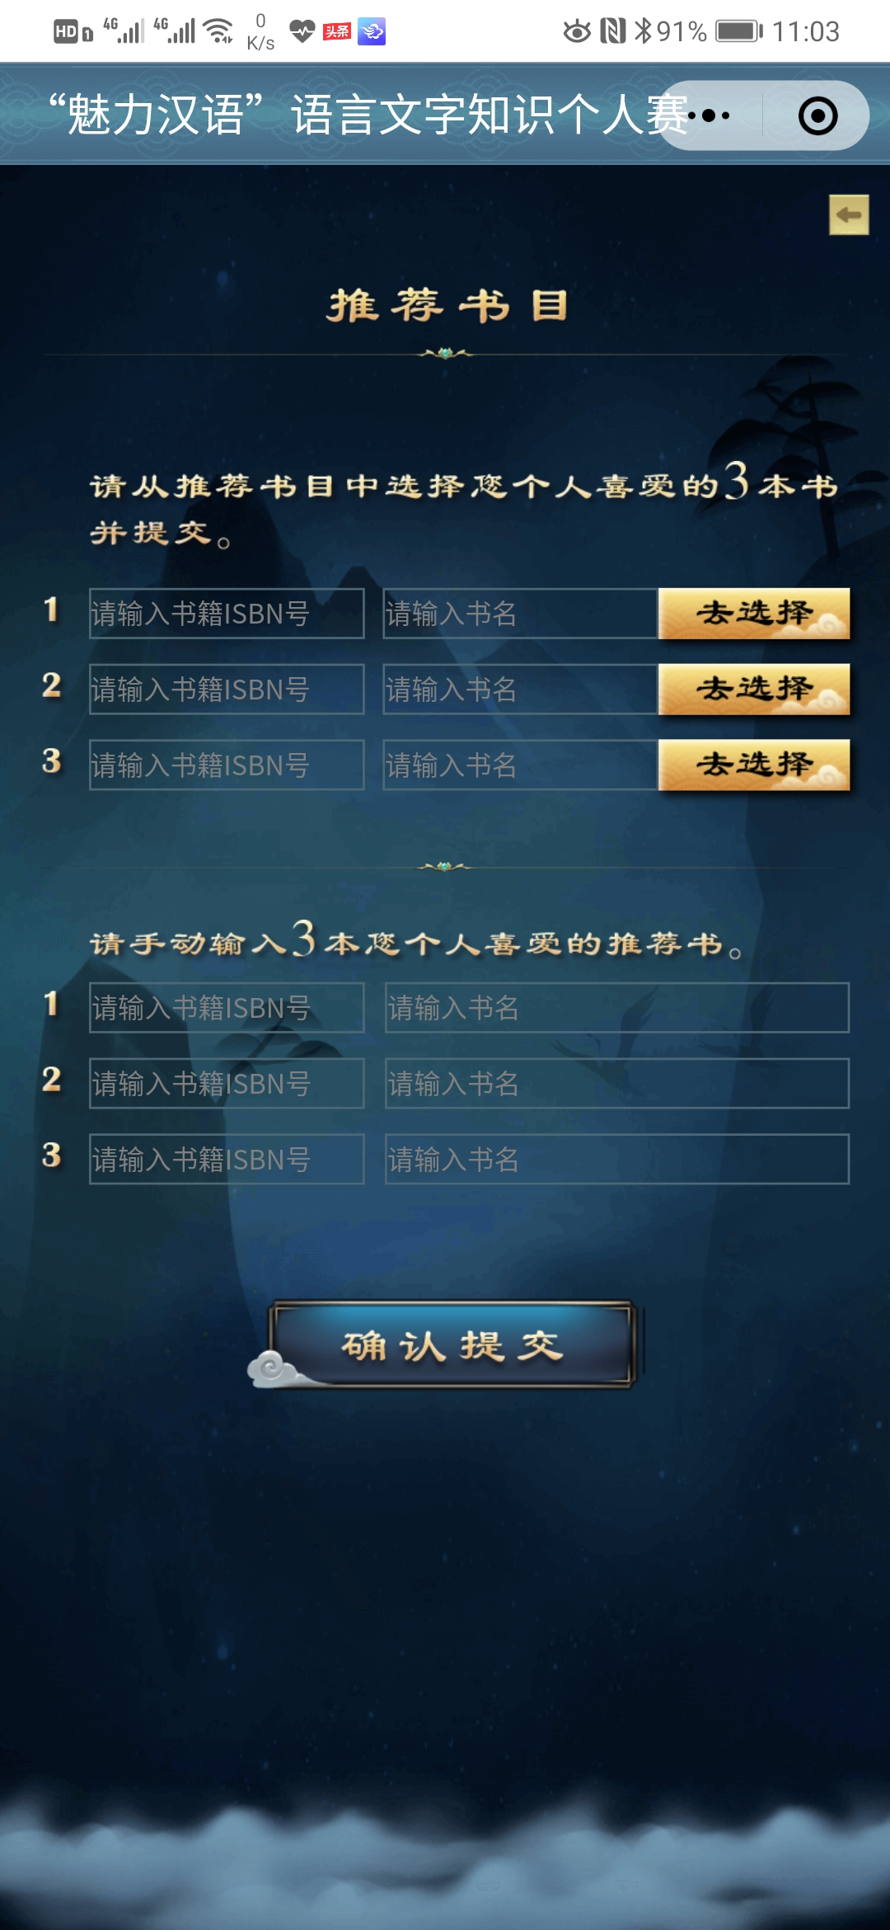
图2
- 转发分享，每天答题机会增加1次。
- 抽奖开放时，根据所处级别分配抽奖次数，“王者”累计通关10次再增加一次。我们为大家提供了丰富的奖品哦！领奖时间及地址届时另行通知。。
- 活动结束后，根据级别排名前10%同学可以自行保存打印活动获奖电子证书。

求助热线：021-62446088
上海市语言文字工作者协会
2019年4月30日

———————————————————————————
回 执
班级_________姓名__________
我所达到的级别是_____________

